REPUBLICA DOMINICANA
Dirección General de las Escuelas Vocacionales de las FF. AA. y de la P.N.
SANTO DOMINGO, D. N.

TODO POR LA PATRIA

08 de septiembre, 2023.-

DIGEV entrega certificados a primer grupo de técnicos especializado en emergencias prehospitalarias y control de hemorragias
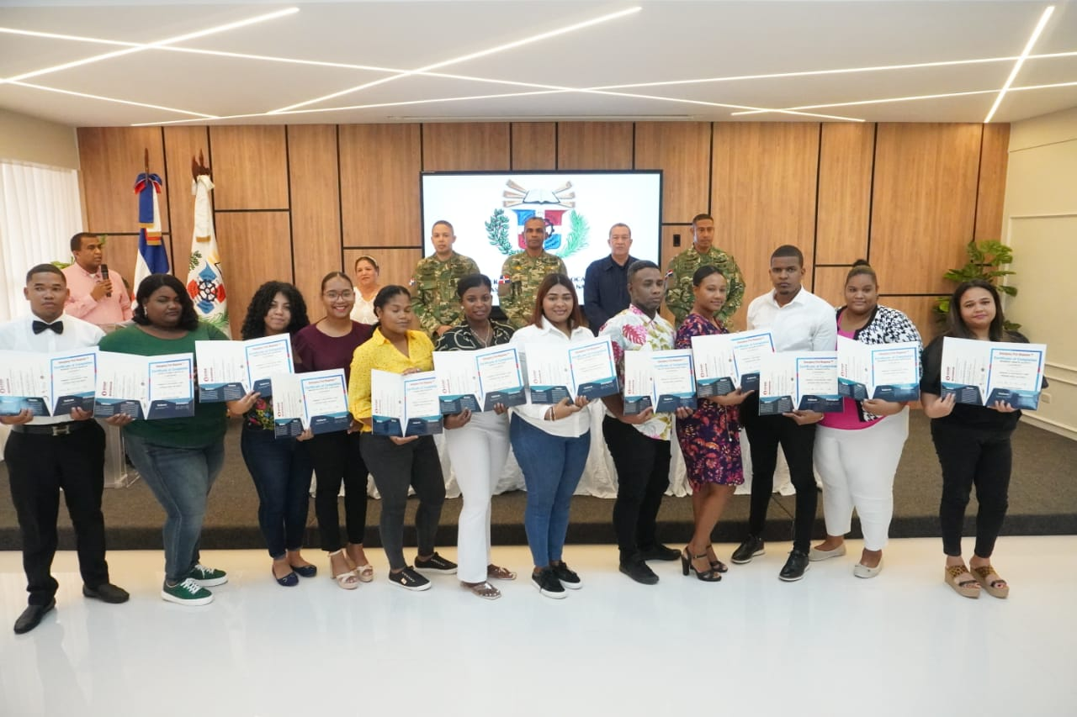
La Dirección General de las Escuelas Vocacionales de las Fuerzas Armadas y de la Policía Nacional(DIGEV) entregó hoy de manera formal los certificados al primer grupo de 15 técnicos en enfermería que finalizaron la especialidad de primera respuesta de emergencia pre hospitalaria y control de hemorragias.
El acto de entrega de los diplomas fue encabezado por el director general de la DIGEV, Mayor General ERD., Juan José Otaño Jiménez, quien destacó que esa capacitación le llena de orgullo y satisfacción ya que dota a la sociedad de personal calificado en atención primaria y secundaria como socorrista de emergencia siguiendo los parámetros de los profesionales de la salud a nivel nacional e internacional.
Resaltó que los egresados fueron entrenados en cómo controlar los sangrados, evaluaciones de la escena, uso de barreras, comprensiones pectorales combinadas con insuflaciones de rescate pediátrico y adulto, manejo de sangrado grave, manejo de estado de Shock, control de hipertermia, manejo de lesiones, en la medula espinal, uso de cuello cervical y manejo de tabla espinal rígida.

También, recibieron entrenamiento especializado en manejo de fractura, uso de inmovilizadores, maniobra de Heimlich para manejo de adulto atragantado, consciente o inconsciente, así como el uso de oxígeno, entre otras técnicas especializadas.
La docencia del curso estuvo a cargo del instructor chileno Alejandro Rivera, ex miembro de las Fuerzas Especiales del Ejército de Chile, y la misma se llevó a cabo en el Salón Multiuso, de las instalaciones de la Escuela Vocacional del municipio Santo Domingo Este.
Indicó que los técnicos certificados a partir de ahora estarán preparados en técnicas y procedimientos para insertarse en mercado laboral en lugares como el Sistema 911, así como en las emergencias de los establecimientos de salud públicos y privados.
Resaltó que esta capacitación especializada está avalada por la Asociación Americana del Corazón(AHA), el Colegio Americano de Cirujanos, el Comité de Trauma, y el Departamento de Defensa de los Estados Unidos, entidades reconocidas a nivel nacional e internacional por sus altos estándares de calidad. A la actividad, asistieron, además, el asesor técnico de la DIGEV, General de brigada (r) FARD; Fernando Antonio Florián Urbáez, el teniente coronel piloto ERD., Jorge Alejandro de La Paz Beltré, sub director académico de la DIGEV; el inspector de la Escuela Santo Domingo Este, Coronel ERD., Manuel A. Carrasco Guerrero; así como Mirtha Tejeda, coordinadora de los talleres de enfermería del Ministerio de Salud Pública y las Escuelas Vocacionales a nivel nacional.
“Los estudiantes que recibieron los certificados en la referida especialidad tuvieron como requisito fundamental aprobar de manera satisfactoria un ejercicio demostrativo del curso para poder recibir el certificado que los avala como especialistas en Primera Respuesta de Emergencia”, manifestó el Mayor General ERD., Otaño Jiménez.
Subrayó que los ejercicios demostrativos se realizaron en las modernas instalaciones del nuevo edificio en donde funciona el área médica y la nueva Unidad de Respuesta a Emergencia Medicas, inaugurada recientemente para esos fines en la sede central.

SOLALLY JOSEFINA DIAZ HERRERA
2do Teniente ERD
Sub-Directora de Relaciones Públicas

SUB-DIRECCIONDE RELACIONESPUBLICAS
8/09/2023.

